2014级“场论与无穷级数（信）”（A卷） 2015年6月22日
一、判定下列级数的敛散性(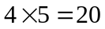分):
(1) 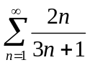;
(2) 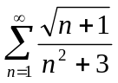;
(3) 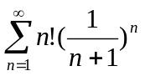;
(4) 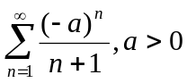.
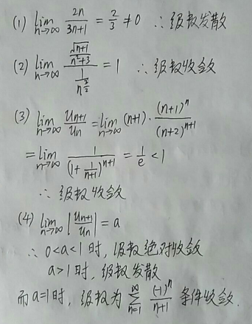
二、求幂级数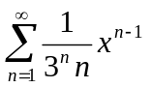的收敛域,并求出和函数（10分）
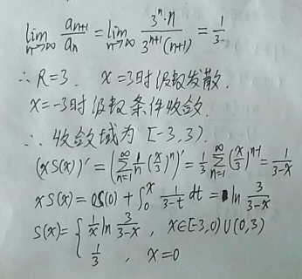
三、将函数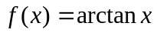展开为的幂级数,并求收敛域.（本题10分）
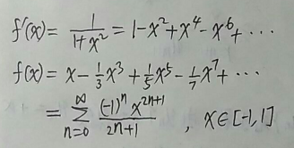
四、求下列微分方程的通解或初值问题的解（每小题5分）：
（1）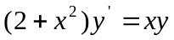；
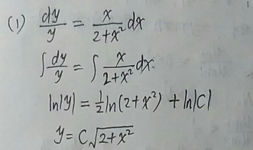
（2） 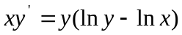；
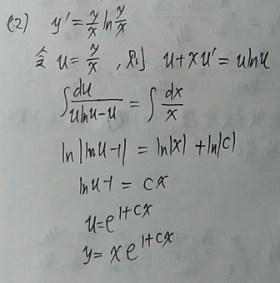
（3）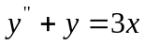；
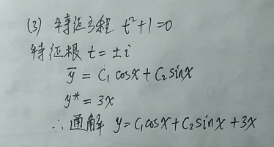
（4） 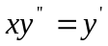；
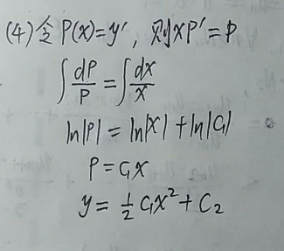
（5）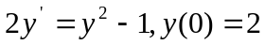
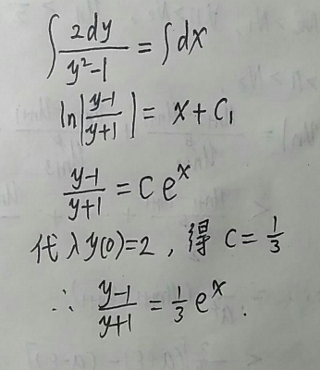
五、计算下列广义积分（每小题5分）：
（1） 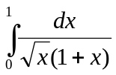；
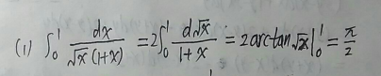
（2）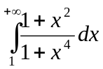
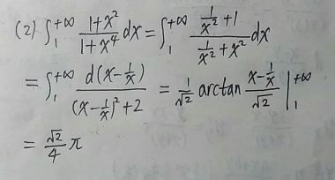
六、（本题8分）讨论广义积分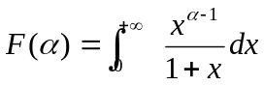的敛散性，其中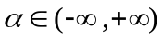.
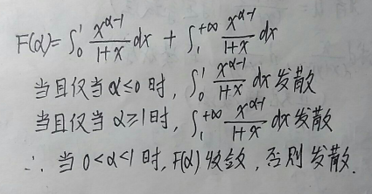
七、（本题9分）将函数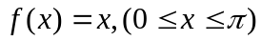展开为余弦级数，并由此求级数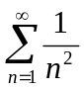的和.
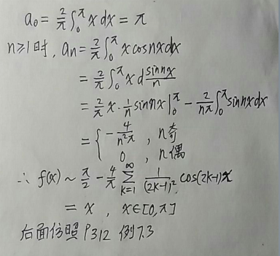
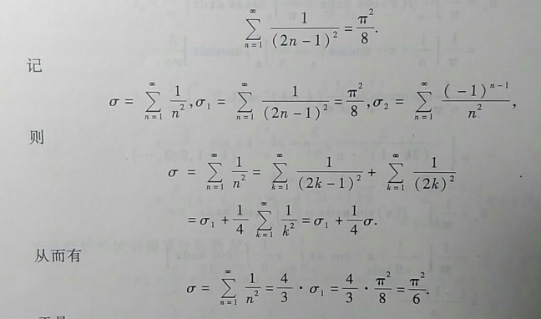
八、（8分）计算积分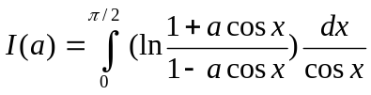，其中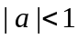.
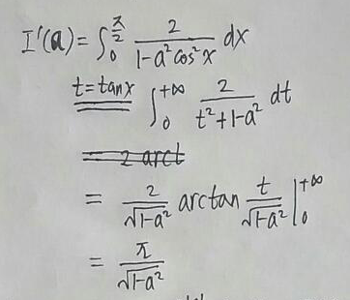
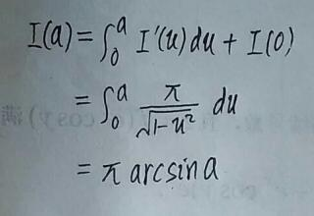

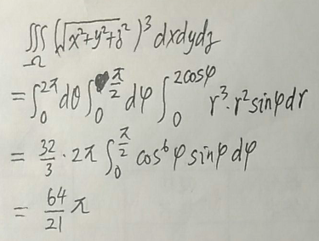

2015级“场论与无穷级数（信）”（A卷） 2016年6月13日
一、判定下列级数的敛散性(分):
(1) 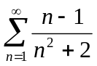;
(2) 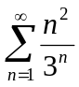;
(3) 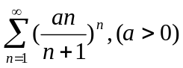;
(4) 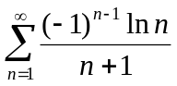.
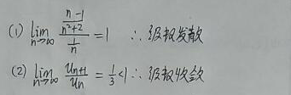
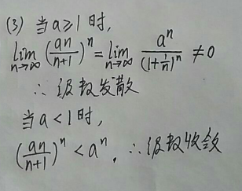
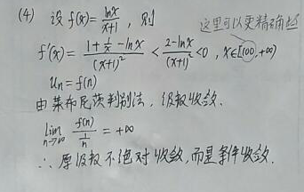
二、求幂级数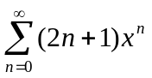的收敛域，并求其和函数。（本题10分）.
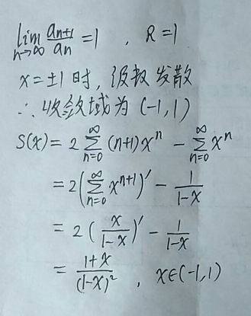
三、求函数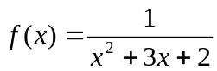在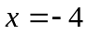处的泰勒展开.（本题10分）
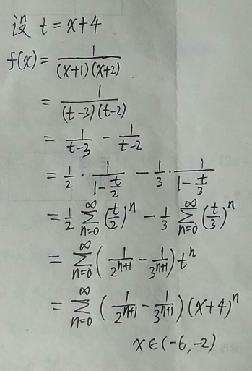
四、求下列微分方程的通解或初值问题的解（每小题5分）：
（1）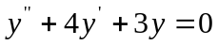；
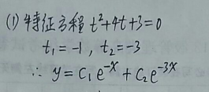
（2）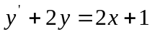
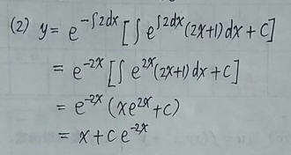
（3）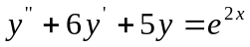；
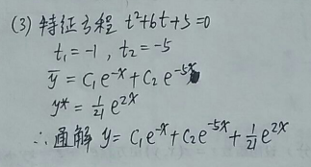
（4）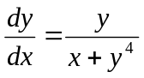;
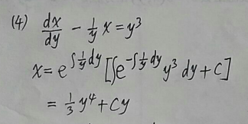
（5）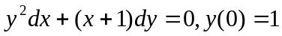;
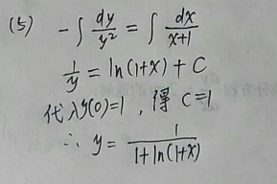
五、计算下列广义积分（每小题5分）：
（1） 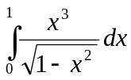；
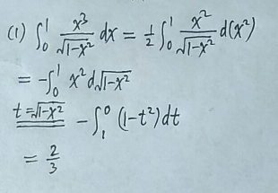
（2）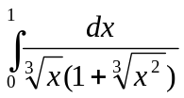
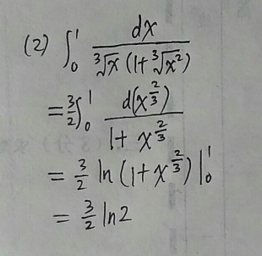
六、（本题9分）将函数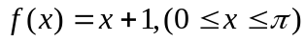展开为正弦级数.
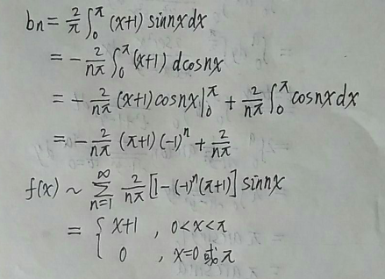
七、（本题8分）讨论积分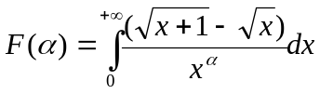的敛散性, 其中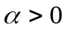.
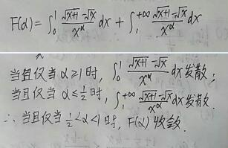
八、（8分）计算积分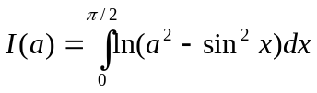，其中
